Геологическая олимпиада – как форма профессиональной ориентации,
развития гражданской позиции школьников
Винклер Софья Сергеевна

Березники – промышленный город. События десятилетней давности – техногенные катастрофы – негативно сказываются на настроении горожан. Интерес к одной из ведущих профессий «геолог» в городе падает. Сохранение и развитие потенциала человеческого и кадрового очень важно для березниковцев. В жизни каждого человека профессиональная ориентация и последующее за ним профессиональное становление занимает важное место. Обеспечить мотивацию профессионального становления наиболее успешно можно через систему мероприятий профориентационной направленности [1]. На начальном этапе жизненного пути человек получает общее представление о профессии, осознаёт собственные потребности и способности. Осознанный выбор профессии влияет на дальнейшую жизнь, определяет успешность самореализации, социализации, карьерного и профессионального роста. Дополнительное образование вносит свою «лепту» в профориентацию школьников. Дополнительное образование детей в современной России представляет собой культурно обусловленное социально-педагогическое явление, многоуровневый социальный институт, развитие которого предполагает интеграцию его обучающей, воспитательной, развивающей, социально-реабилитационной и адаптационной функций [2].
В МАУ ДО «Дом детского и юношеского туризма и экскурсий» города Березники накоплен большой опыт проведения разнообразных массовых мероприятий, в том числе мероприятий естественнонаучного направления. В 2025 году состоялась 37-я геологическая олимпиада, ставшая уже традиционной. С 1997 года в олимпиаде приняло участие 2193 школьника. Главная цель олимпиады – заинтересовать геологией как можно большее количество учащихся и учителей, показать роль этой профессии для города, края, России и связь её со многими школьными предметами (географией, физикой, химией, биологией и др.). Одна из основных задач – рекламировать геологию как тесно интегрированную 88 систему наук и область практической деятельности, поддерживать её значимость для города.
В настоящее время МАУ ДО ДДЮТЭ – учреждение, обладающее достаточным методическим и материальным потенциалом для проведения олимпиады по геологии муниципального уровня. В Доме детского туризма реконструирована музейная геологическая экспозиция с большими коллекциями полезных ископаемых, образцами магматических, метаморфических и осадочных пород (фото 1). Основной раздел экспозиции посвящён Верхнекамскому месторождению калийно-магниевых солей. Дополняют раздел материалы об истории березниковских калийных предприятий и образцы пород. В программу олимпиадных заданий входят не только теоретические вопросы, но и практическая работа: определение и описание свойств минералов, горных пород и полезных ископаемых, их цвет, блеск, удельный вес, знание их использования, умение сделать привязку образца и завернуть его по правилам, сориентироваться по карте и даже оказать первую помощь «пострадавшему» в полевых условиях. Неизменный интерес участники проявляют к палеонтологическим образцам – мшанкам, аммонитам, брахиоподам и другим геологическим экспонатам.
При проведении олимпиады по геологии важно, чтобы геология как система наук была не самоцелью, а, скорее, способом показать практическую значимость получаемых в школе знаний, умений и навыков, средством для их закрепления (фото 2). Олимпиада способствует развитию любознательности, памяти, логического мышления. У участников олимпиады происходит выбор образовательного пути, определение индивидуального интереса к предмету, появляется возможность ещё раз оценить уровень своих знаний, активизируется стремление учиться, работать над собой и идти дальше, всё более совершенствуя свои знания. Примечательно, что к проведению мероприятий и оцениванию детских работ активно привлекаются специалисты городских предприятий: профессиональные геологи ПАО «Уралкалий», АО «ЕвроХим-УКК». Уже стало традицией участие наиболее опытных старшеклассников в составе жюри олимпиады. Немаловажно, что у юных геологов – наиболее активных организаторов олимпиады – развиваются личностные качества, формируется гражданская позиция. А самое главное, юные геологи становятся успешными: без особых проблем поступают в вузы, достойно учатся, работают, делают карьеру.
Литература
1. Полетаева Н.А., Яцкая С.В. Интерактивные экскурсионные программы как основа профориентационной деятельности по специальности «Гидрогеология и инженерная геология» // Современная педагогика. 2016. №11 [Электронный ресурс]. URL: https://pedagogika.snauka.ru/2016/11/6280
2. http://добразование.рф/articles/121-2012-05-09-20-19-43.html 89

Приложения
Фото 1. Геологическая экспозиция. Стенд «Верхнекамское месторождение калийно-магниевых солей» (общий вид)
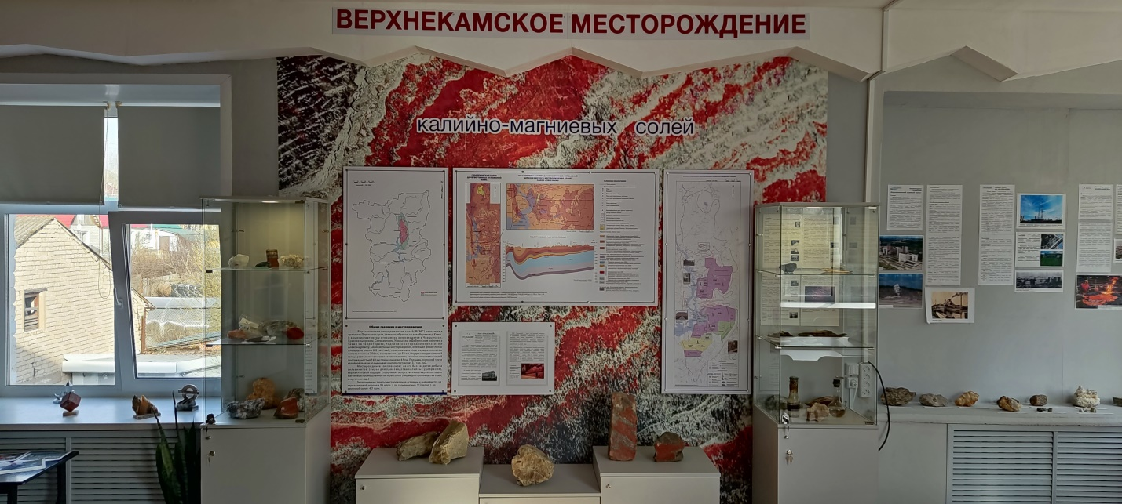
Фото 2. Городская геологическая олимпиада школьников. Выполнение заданий
